1.论文结构图
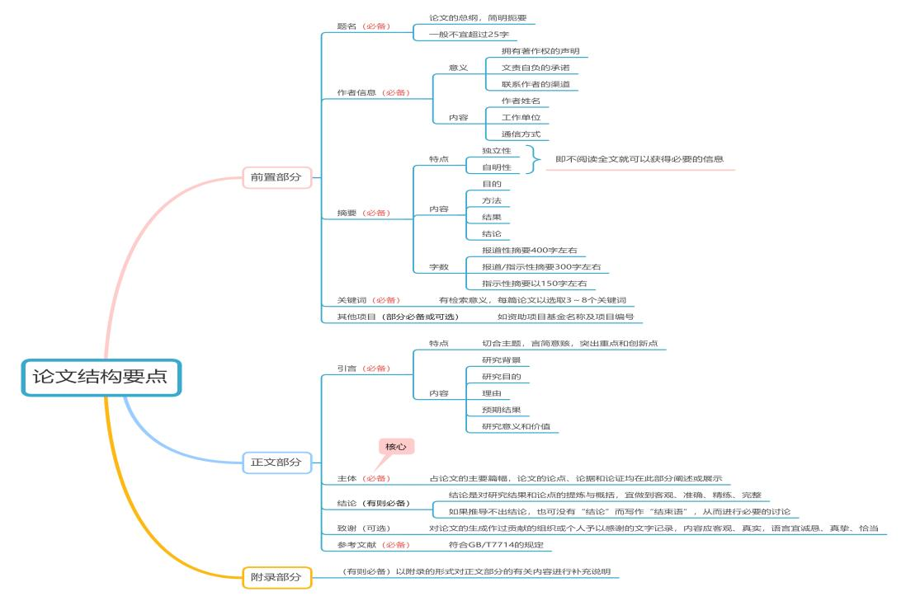
2论文排版及字体大小要求图

中文题名（黑体小二号）
张三 李四 王小二（楷体小四）
工作单位及通讯方式（宋体小五号）
摘要（黑体小五号）：目的（黑体小五号） xxxxxx（仿宋小五号）方法（黑体小五号） xxxxxx（仿宋小五号） 结果（黑体小五号） xxxxxx（仿宋小五号） 结论（黑体小五号） xxxxxx（仿宋小五号）
关键词（黑体小五号）：xxx，xxx，xxx（3-8个）（仿宋小五号）
English Title（黑体四号）
Zhang San, li Si, Wang Xiaoer
Employer and Contact Information（宋体小五号）
ABSTRACT（黑体小五号）：Objective（黑体小五号）xxxxxx（仿宋小五号）Methods（黑体小五号）xxxxxx（仿宋小五号）Results（黑体小五号）xxxxxx（仿宋小五号）Conclusion（黑体小五号）xxxxxx（仿宋小五号）
KEYWORDS（黑体小五号）：xxx，xxx，xxx（3-8个）（宋体小五号）
其他项目xxxxxx（宋体小五号）
引言（黑体小四号)
xxxxxx（内容宋体五号）
主体（黑体小四号)
xxxxxx（内容宋体五号）
结论（黑体小四号)
xxxxxx（内容宋体五号）

